Mari, a mãe das abelhas
Publicado em 13/06/2017 por Seren Gwawr
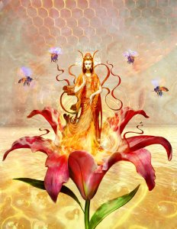Mari é uma Deusa nativo-brasileira da tribo Ikpeng que vive na região do Xingu, no estado do Mato Grosso.
A Deusa do mel nos ensina a usufruir da doçura da vida e a crer que nosso trabalho traz recompensas. Celebre a Deusa Abelha sempre que você precisar redescobrir a alegria de viver, quando você precisar de sorte e quando quiser agradecer pelo que você recebeu.
Como a Deusa Grega Melissa, Mari é uma mulher transformada em abelha. Sua dádiva – o mel – era acolhida entre os diversos povos indígenas como um iguaria muito especial. Muitas tribos festejam a “Festa do Mel”, comemoração da coletividade, com festas e danças.
Mari é também uma Deusa de sacrifício, uma vez que morre para alimentar o filho. Neste sentido, assemelha-se à Deusa esquimó Sedna, que , ao perder seus dedos, gerou os mamíferos marinhos que alimentam seu povo.

Mito
Mari recebeu da ave chamada papa-mel a dádiva do mel e o deu a seu filho Kuyuparé, o Trovão. O menino comeu tudo e pediu mais. Mari pediu que o marido fosse buscar, e ele alegou estar ocupado. Ela insistiu, ele irritou-se, e foram os dois. Encontraram a Casa da Abelha, e ele obrigou Mari a tirar o mel. Ela enfiou a mão no buraco da árvore e destroncou o braço, ficando presa. Ela morreu e virou a abelha que hoje traz ao povo Ikpeng a dádiva do mel.
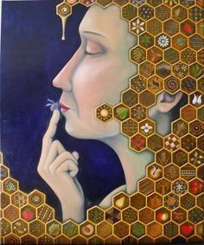

Quem são os Ikpeng
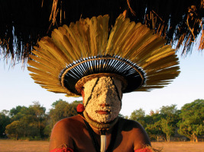
Eles são uma tribo indígena relatada no início do século XX, quando viviam em estado de guerra com seus vizinhos alto-xinguanos. Porém, após o descobrimento dessa tribo, contato com o mundo não-indígena foi até que recente e ocorreu no início da década de 60, tendo conseqüências desastrosas para a tribo, que foi reduzida em menos da metade em razão de doenças e morte por armas de fogo. Foram então transferidos para os limites do Parque Indígena do Xingu e “pacificados”.
.

Deusas abelhas em outras mitologias
Em vários países do mediterrâneo foram encontrados vestígios de antigos cultos (3000 a.C.) de uma Deusa das Abelhas, mas sem que sua exata identidade fosse conhecida. Gravações em tábuas votivas representam a Deusa como uma abelha, com cabelos trançados como serpentes e com um bico de pomba, combinando assim traços característicos de Atena, Ártemis, Afrodite e Medusa. Desenhos nas paredes do palácio de Knossos corroboram para comprovar a existência de uma Deusa das abelhas na antiga Creta.
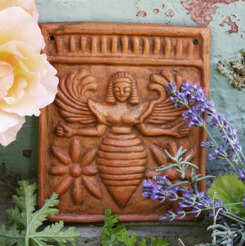
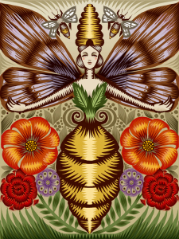A Deusa cultuada na Anatólia (Ásia menor, 3500-1750 a.C.) era representada usando uma tiara em forma de colméia; o mel era considerado sagrado e usado para embalsamar os mortos enterrados em posição fetal. Vários mitos descrevem a restauração da vida após a morte com o auxílio do bálsamo de mel da Deusa. Deméter era chamada de Mãe Abelha e no seu festival Thesmophoria, reservado apenas às mulheres com oferendas que eram constituídas de pães de mel e gergelim em forma de órgãos sexuais femininos.
Um dos símbolo de Afrodite era um favo de ouro e Suas sacerdotisas eram chamadas Melissas, assim como também as que serviam nos templos de Deméter, Ártemis, Rhea e Cibele, nos cultos da Grécia, Roma e Ásia menor. Essas sacerdotisas exerciam funções oraculares, se alimentavam apenas com pólen e mel e recebiam o dom de falar a verdade da Deusa Abelha, que a sussurrava nos seus ouvidos.
As abelhas eram consagradas à Deusa desde a antiga civilização matrifocal de Çatal Huyuk (Anatólia) e aparecem nos mitos gregos como “pássaros das Musas”, atraídos pelo aroma das flores do qual preparavam o mel, considerado um néctar divino. Acreditava-se que as abelhas eram almas das sacerdotisas que serviram às deusas Afrodite e Deméter, acompanhando a passagem das outras almas entre os mundos.
O nome científico da classe das abelhas – Hymenoptera – que significa “asas de véu” refere-se ao hymen, o véu que ocultava o altar interno nos templos da Deusa, assim como sua contraparte no corpo feminino. A defloração era um ato sagrado realizado com a bênção da Deusa no seu aspecto de Hymen, a padroeira da noite de núpcias e da lua de mel, que tinha a duração de um ciclo lunar e menstrual.
A combinação de sangue menstrual com mel era considerada antigamente o elixir sagrado da vida, o néctar criado por Afrodite e ingerido pelos seus sacerdotes e adeptos.
Na cosmologia nórdica o néctar de inspiração, sabedoria, magia e vida eterna era uma combinação de mel e do “sangue sábio” contido no caldeirão do ventre da Mãe Terra. Distorções patriarcais atribuíram em mitos posteriores a origem deste hidromel ao sacrifício de um Deus pouco conhecido, Kvasir, formado do cuspe fermentado dos deuses e de cujo sangue misturado com mel formou-se o “elixir da inspiração” (uma clara analogia e adaptação da sua verdadeira origem, o sangue menstrual). No mito finlandês o herói Lemmin Kainem, oferecido em sacrifício e enviado para o mundo subterrâneo da Deusa da morte Mana, foi ressuscitado pela sua mãe com a ajuda do mel mágico trazido pela sua protetora espiritual Mehilainem, a Abelha. Antigas seitas cristãs celebravam um rito de amor que incluía a ingestão da mistura de mel com sangue menstrual, para fins de renovação e renascimento.
O mel era valorizado tanto pelo seu aspecto sagrado, quanto por ser nutridor e preservador, como bactericida. Junto com o sal eram os únicos conservantes do mundo antigo e considerados agentes de ressurreição e transmutação. As abelhas eram símbolos do poder feminino da natureza, que criavam este produto doce e mágico e o guardavam em favos com estrutura hexagonal. O hexágono era considerado pela escola Pitagórica uma expressão do espírito de Afrodite (uma dupla deusa tríplice) e as abelhas reverenciadas como criaturas sagradas, que sabiam como formar hexágonos perfeitos.
No folclore, as abelhas eram associadas tanto com a vida, quanto com a morte. Se abandonassem sua colméia, isso era um mau presságio para o dono; em caso de morte de alguém da propriedade, as abelhas deviam ser “avisadas” e imploradas para não irem embora, suas colméias sendo viradas depois na direção contrária à casa. Sonhar com um enxame de abelhas era prenúncio de desavenças e azar, mas o mel nos sonhos era um bom augúrio.
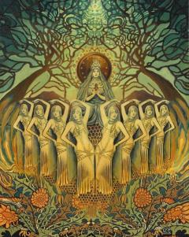Na Irlanda as pessoas compartilhavam seus projetos às abelhas por considerá-las mensageiras dos deuses, assegurando assim a prosperidade. Frases como “pergunte às abelhas que elas sabem” ou “use a sabedoria das abelhas” são comuns nas Ilhas Britânicas. A santa católica Gobnait (adaptação cristã de um aspecto da Deusa Brigit) salvou sua paróquia de uma invasão segurando uma colméia nas mãos, o enxame de abelhas cercando e cegando os bárbaros.
Em um selo de ouro encontrado em um túmulo cretense de 4000 anos atrás, a Deusa e Suas sacerdotisas vestidas como abelhas aparecem dançando junto. A Abelha Rainha, cuidada e nutrida por todas as suas súditas, era a representação neolítica da própria Deusa; o zumbido das abelhas era visto como sendo a transmissão da voz da Deusa. O mel tinha um importante papel no ritual do Ano Novo minóico, que começava no solstício de verão, quando a estrela Sirius nascia junto com o Sol, momento mágico que assinalava o início da colheita de mel das colméias escondidas nas florestas e grutas. Fermentado, o mel virava hidromel, bebida sagrada usada em celebrações e rituais.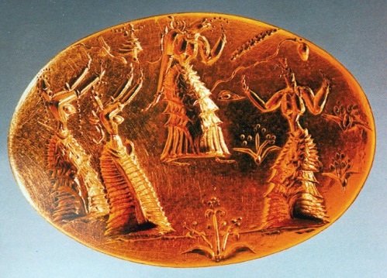
Os túmulos em Micenas tinham forma de colméias, assim como também era a pedra sagrada do templo oracular de Delfos, omphalos, que representava o umbigo do mundo. Mesmo depois deste templo inicialmente consagrado a Gaia ser dedicado a Apollo, a função orácular era sempre exercida por uma sacerdotisa – Pythia, chamada de Abelha Délfica. As colméias serviram de modelo para vários templos da antiguidade; o templo egípcio da deusa Neith era conhecido com “a casa das abelhas”, o mel servindo como símbolo de proteção e usado na consagração das fundações e no embalsamento dos faraós.
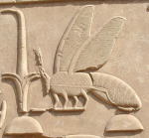Uma imagem da deusa Maat a representa como abelha com grandes asas e segurando um pote com mel, augúrio do renascimento. A estátua de Ártemis de Éfeso, considerada uma das sete maravilhas do mundo antigo, tinha inúmeras protuberâncias no seu corpo, cuja natureza não foi elucidada. Uma das teorias as considera seios, daí o nome de Ártemis com mil seios, outras teorias as vêem como frutas de palmeiras, berinjelas, cachos de uvas, ovos de avestruz, bolsas para amuletos ou cornucópias. Mas também podem ser interpretadas como os ovos que a Abelha Rainha deposita diariamente nos favos, Ártemis sendo vista como a representação da Deusa Abelha, cujo dom era gerar continuamente a vida e consagrar a morte como uma etapa que antecedia a ressurreição.
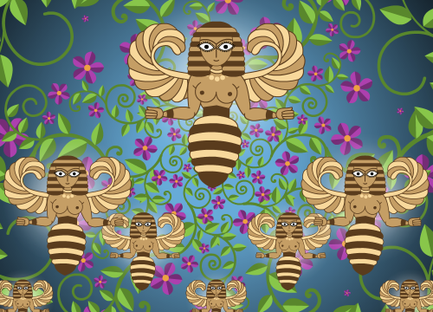
https://dezmilnomes.wordpress.com/2017/06/13/mari-a-mae-das-abelhas/

